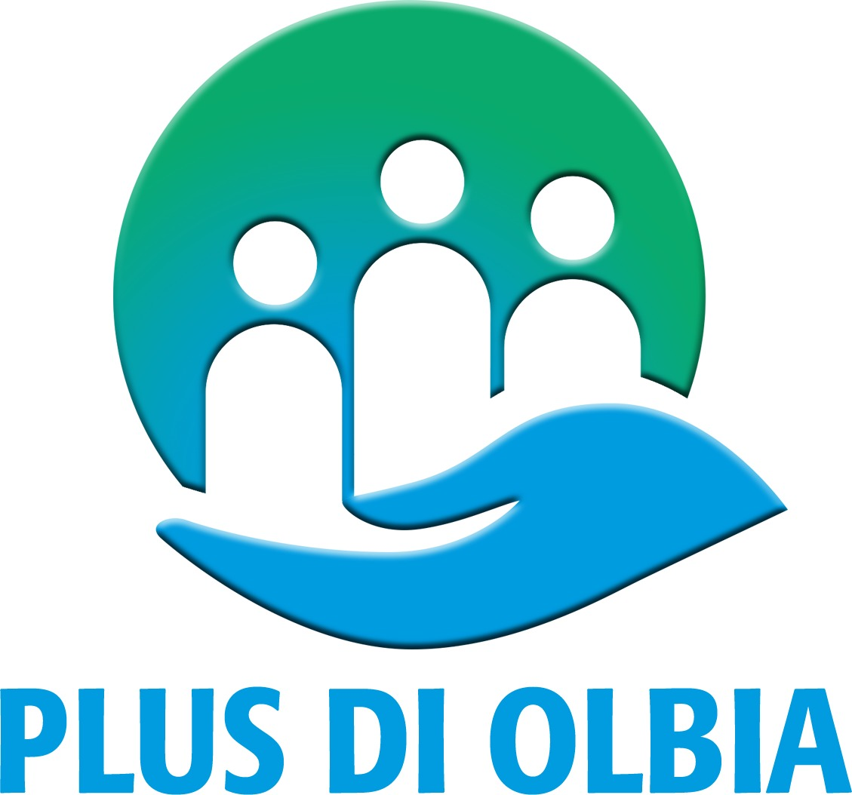 | Comuni di  Alà dei Sardi, Arzachena, Berchidda, Buddusò, Budoni, Golfo Aranci, La Maddalena, Loiri - Porto San Paolo, Monti, Olbia, Oschiri, Padru, Palau, Sant'Antonio di Gallura, Santa Teresa di Gallura, San Teodoro, Telti

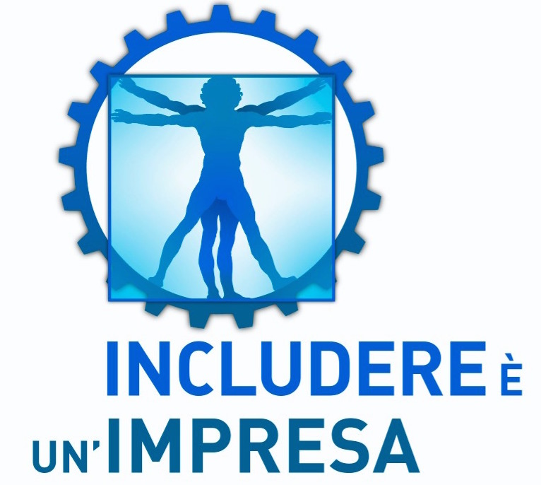

AVVISO PUBBLICO INCLUDIS 2021

Progetti di inclusione socio-lavorativa di persone con disabilità – INCLUDIS 2021
Asse Inclusione sociale PO FSE 2014-2020
OT 9 – Priorità I – Obiettivo specifico 9.2. Azione 9.2.1

Avviso per la raccolta di manifestazioni d’interesse finalizzate alla
composizione di un partenariato per la co-progettazione e l’attuazione
di progetti di inclusione socio-lavorativa di persone con disabilità

Allegato 2

MODELLO MANIFESTAZIONE D'INTERESSE
Enti Pubblici

Il/La sottoscritto/a __________________________________________________________
nato/a a____________________________ (__) il ___ /___/_____ C.F.____________________________
residente in ______________________ (cap _____)
Via/Piazza _______________________ n.________
in qualità di legale rappresentante di _______________________________________________________
avente sede legale in _____________________________________________________ (cap _________)
Via/Piazza ___________________________________ n._________
e sede operativa _________________________________________________
Via/Piazza ________________________________________________________________ n._________
C.F./P.IVA _____________________________________________
Tel._________________________ e-mail _______________________
PEC _______________________
avente la seguente forma giuridica: ________________________________________________________

MANIFESTA INTERESSE A PARTECIPARE

alla costituzione di un partenariato di progetto con l’Ambito PLUS Olbia ed al processo di co-progettazione di una proposta progettuale per la realizzazione di progetti di inclusione socio-lavorativa di persone con disabilità, rispondenti agli obiettivi e ai vincoli dell’Avviso INCLUDIS 2021.

DICHIARA INFINE
- che la/le persona/e incaricata/e di partecipare alle attività di co-progettazione e di realizzazione del progetto è/sono:
(Nome e Cognome) _________________________________________________________
nato a __________________________________________, il ______/______/_______
residente in ________________________ (cap ________) via ____________________________________
Tel.____________________________________,
e-mail _________________________________________
Ruolo/incarico nell’organizzazione_______________

(replicare per ogni soggetto incaricato)

- che le comunicazioni in ordine agli esiti della presente manifestazione d’interesse dovranno essere effettuate al seguente indirizzo email/pec ______________________
- _______________;
- di aver letto l'Avviso INCLUDIS 2021, le Linee Guida per la gestione e per la rendicontazione dei progetti e il presente Avviso per la raccolta di manifestazione d'interesse e di accettare quanto in essi indicato;
- di essere informato, ai sensi e per gli effetti delle vigenti disposizioni che i dati raccolti saranno trattati anche con strumenti informatici, esclusivamente nell’ambito del procedimento per il quale la dichiarazione viene resa.
SI IMPEGNA INOLTRE A
sottoscrivere la dichiarazione d’impegno alla costituzione dell’ATS con tutti i soggetti coinvolti nella realizzazione del progetto, in caso di approvazione e finanziamento dello stesso, che sarà allegata alla domanda di partecipazione all’Avviso INCLUDIS 2021 e in cui saranno descritti compiti, ruoli e attività di ciascun soggetto per il raggiungimento degli obiettivi previsti;

Luogo e data | Firma autografa del Legale rappresentante
. | …………….................................................................  N.B. Allegare copia del documento di identità in corso di validità del sottoscrittore.  .

